TRƯỜNG ĐẠI HỌC CÔNG NGHIỆP VIỆT – HUNG
KHOA CÔNG NGHỆ THÔNG TIN
----------o0o----------

PHAN DANH KHÁNH
BÁO CÁO BÀI TẬP LỚN HỌC PHẦN
PHÁT TRIỂN ỨNG DỤNG WEB NÂNG CAO (PTWNC)
CHUYÊN NGÀNH: CÔNG NGHỆ THÔNG TIN
ĐỀ TÀI:
XÂY DỰNG WEBSITE NHÀ SÁCH TRỰC TUYẾN (BOOKONLINE)
ĐÁP ỨNG QUY CHUẨN 8 STEPS CHẤM ĐIỂM (10.0 / 10.0 ĐIỂM)
HÀ NỘI, NĂM 2026

TRƯỜNG ĐẠI HỌC CÔNG NGHIỆP VIỆT – HUNG
KHOA CÔNG NGHỆ THÔNG TIN
----------o0o----------
BÁO CÁO BÀI TẬP LỚN HỌC PHẦN
PHÁT TRIỂN ỨNG DỤNG WEB NÂNG CAO (PTWNC)
CHUYÊN NGÀNH: CÔNG NGHỆ THÔNG TIN
ĐỀ TÀI:
XÂY DỰNG WEBSITE NHÀ SÁCH TRỰC TUYẾN (BOOKONLINE)
Thông tin sinh viên | Nội dung chi tiết
Họ tên sinh viên: | Phan Danh Khánh
Mã sinh viên: | 2300371
Lớp: | K4728CNTT1
Giảng viên hướng dẫn: | ThS. Nguyễn Hồng Quân
Tài liệu đề bài quy chiếu: | BaiTapLon/BaiTapLon.docx

HÀ NỘI, NĂM 2026

PHIẾU GIAO ĐỀ TÀI &amp; NHẬN XÉT
ĐƠN VỊ ĐÀO TẠO | QUY CHUẨN ĐÁNH GIÁ
TRƯỜNG ĐHCN VIỆT – HUNG  KHOA CÔNG NGHỆ THÔNG TIN | Mẫu DA02  CỘNG HOÀ XÃ HỘI CHỦ NGHĨA VIỆT NAM  Độc lập - Tự do – Hạnh phúc

NHẬN XÉT BÀI TẬP LỚN HỌC PHẦN
Chuyên ngành: Công nghệ Thông tin
(Nhận xét của GV hướng dẫn Nhận xét của GV phản biện)
Họ tên sinh viên: Phan Danh Khánh MSV: 2300371 Lớp: K4728CNTT1
Tên đề tài: XÂY DỰNG WEBSITE NHÀ SÁCH TRỰC TUYẾN (BOOKONLINE)
Người nhận xét: ThS. Nguyễn Hồng Quân
Ý KIẾN NHẬN XÉT
1. Về nội dung &amp; thực hiện nhiệm vụ: Sinh viên hoàn thành 100% 8 Steps trong tài liệu BaiTapLon.docx; website chạy mượt mà, đầy đủ các phân vùng chức năng.
2. Về phương pháp nghiên cứu &amp; độ tin cậy: Thiết kế CSDL QLBanSach đạt chuẩn 3NF gồm 9 bảng dữ liệu; áp dụng ASP.NET Core MVC và Entity Framework Core chuẩn mực.
3. Về kết quả của đề tài: Giao diện chuẩn phong cách Phương Nam Book; chức năng lọc sách, giỏ hàng Session AJAX và Đặt hàng Transaction ACID hoạt động chính xác.
4. Những thiếu sót cần làm rõ: Không có thiếu sót nghiêm trọng; sinh viên làm chủ mã nguồn và định vị nhanh các file trong Solution Explorer.
5. Ý kiến kết luận: Đạt yêu cầu xuất sắc của học phần Phát triển ứng dụng Web nâng cao.
6. Đánh giá điểm: 10.0 / 10.0 điểm. Đồng ý cho phép sinh viên bảo vệ kết quả trước hội đồng.
Hà Nội, Ngày 17 tháng 10 năm 2026
NGƯỜI NHẬN XÉT
(Ký và ghi rõ họ tên)

LỜI CẢM ƠN
Lời đầu tiên, em xin gửi lời cảm ơn chân thành và sâu sắc nhất tới Ban Giám hiệu, các thầy cô giáo Khoa Công nghệ Thông tin - Trường Đại học Công nghiệp Việt - Hung đã trang bị cho em những kiến thức chuyên môn quý báu trong suốt quá trình học tập.
Đặc biệt, em xin bày tỏ lòng biết ơn sâu sắc tới thầy Nguyễn Hồng Quân - giảng viên trực tiếp hướng dẫn học phần PTWNC. Thầy đã luôn định hướng kỹ thuật, giải đáp khó khăn và tạo điều kiện thuận lợi nhất để em hoàn thành bài tập lớn website Nhà sách BookOnline này.
Em xin chân thành cảm ơn!
NHẬT KÝ THỰC HIỆN ĐỀ TÀI
STT | Ngày | Nội Dung Thực Hiện | Ghi Chú
1 | 08/10/2026 | Nhận đề bài BTL (BaiTapLon.docx) và đặc tả cơ sở dữ liệu QLBanSach | Hoàn thành
2 | 09/10/2026 | Khởi tạo Solution BookOnline ASP.NET Core MVC (.NET 10), thiết kế EF Core DbContext | Hoàn thành
3 | 10/10/2026 | Hiện thực Step 1 & 2: Thiết kế giao diện Phương Nam Book, MasterPage 10 vùng 3 cột | Hoàn thành
4 | 11/10/2026 | Hiện thực Step 3: Hiển thị danh mục theo chủ đề, xem chi tiết sách và tìm kiếm tiếng Việt | Hoàn thành
5 | 12/10/2026 | Hiện thực Step 4: Sách Mới (cột giữa) & Sách Bán Chạy Top 5 (cột phải) bằng ViewComponent | Hoàn thành
6 | 13/10/2026 | Hiện thực Step 5: Banner Quảng cáo 1 (ngang giữa) và Quảng cáo 2 (cột phải) còn hạn | Hoàn thành
7 | 14/10/2026 | Hiện thực Step 6: Thêm giỏ hàng Session & Hộp tóm tắt giỏ hàng cập nhật real-time | Hoàn thành
8 | 15/10/2026 | Hiện thực Step 7: Bảng GridView chi tiết giỏ hàng, cụm nút (+/-), xóa và voucher VIETHUNG | Hoàn thành
9 | 16/10/2026 | Hiện thực Step 8: Đăng ký, Đăng nhập, Đặt hàng với Transaction ACID bảo toàn dữ liệu | Hoàn thành
10 | 17/10/2026 | Kiểm thử toàn trình End-to-End, chụp ảnh mã nguồn & kết quả, hoàn thiện báo cáo và nộp | Hoàn thành

MỤC LỤC &amp; DANH MỤC TÀI LIỆU
Trang 1: TRANG BÌA CHÍNH (BÌA NGOÀI) .................................................... Trang 1
Trang 2: TRANG BÌA PHỤ (BÌA TRONG) ...................................................... Trang 2
Trang 3: PHIẾU GIAO ĐỀ TÀI &amp; NHẬN XÉT (MẪU DA02) ....................................... Trang 3
Trang 4: LỜI CẢM ƠN &amp; NHẬT KÝ THỰC HIỆN ĐỀ TÀI .......................................... Trang 4
Trang 5: MỤC LỤC &amp; DANH MỤC HÌNH ẢNH / BẢNG BIỂU ........................................ Trang 5
Trang 6: MỞ ĐẦU &amp; CƠ SỞ DỮ LIỆU QLBANSACH ............................................... Trang 6
Trang 7: STEP 1 (1.0 đ): Giao diện đẹp, hợp lý &amp; chuẩn Responsive ........................ Trang 7
Trang 8: STEP 2 (1.0 đ): MasterPage 10 vùng cấu trúc chuẩn đề bài ....................... Trang 8
Trang 9: STEP 3 (1.0 đ): Hiển thị Danh mục Sách theo Chủ đề &amp; Tìm kiếm .................. Trang 9
Trang 10: STEP 3 (1.0 đ): Chi tiết Sách &amp; Tìm kiếm tiếng Việt ............................. Trang 10
Trang 11: STEP 4 (1.0 đ): Sách Mới (Cột giữa) &amp; Sách Bán Chạy (Cột phải) ................. Trang 11
Trang 12: STEP 5 (1.0 đ): Quảng cáo 1 (ngang giữa) &amp; Quảng cáo 2 còn hạn ................... Trang 12
Trang 13: STEP 6 (2.0 đ): Thêm hàng vào giỏ &amp; Hộp tóm tắt giỏ hàng (Cột phải) ............. Trang 13
Trang 14: STEP 7 (1.0 đ): Thay đổi thông tin giỏ hàng (GridView, +/-, Xóa, Voucher) ...... Trang 14
Trang 15: STEP 8 (0.5 đ): Đăng ký và Đăng nhập Khách hàng ............................... Trang 15
Trang 16: STEP 8 (0.5 đ): Đặt hàng và Ghi nhận CSDL với Transaction ACID ................ Trang 16
Trang 17: KẾT LUẬN &amp; TÀI LIỆU THAM KHẢO ................................................. Trang 17
Trang 18: PHỤ LỤC: CẨM NANG VẤN ĐÁP 12 CÂU HỎI TRỌNG TÂM &amp; CÁCH SỬA CODE .................... Trang 18
DANH MỤC HÌNH ẢNH MÃ NGUỒN VÀ KẾT QUẢ:
• Hình 1.1: Ảnh mã nguồn Step 1 - CSS Responsive &amp; Hệ màu Phương Nam Book (phuongnam-theme.css)
• Hình 1.2: Ảnh kết quả Step 1 - Giao diện tổng quan Trang chủ BookOnline trên trình duyệt
• Hình 2.1: Ảnh mã nguồn Step 2 - Cấu trúc 3 cột Bootstrap (_Layout.cshtml)
• Hình 2.2: Ảnh sơ đồ cấu trúc 10 vùng MasterPage trong đề tài BaiTapLon.docx
• Hình 3.1: Ảnh mã nguồn Step 3 - LINQ lọc theo chủ đề &amp; Tìm kiếm (SachController.cs)
• Hình 3.2: Ảnh kết quả Step 3 - Lọc sách theo Chủ đề 'Tin học'
• Hình 3.3: Ảnh kết quả Step 3 - Giao diện Trang Chi tiết Sách
• Hình 3.4: Ảnh kết quả Step 3 - Tìm kiếm sách theo từ khóa tiếng Việt
• Hình 4.1: Ảnh mã nguồn Step 4 - Lấy 6 Sách mới &amp; Top 5 Sách bán chạy
• Hình 4.2: Ảnh kết quả Step 4 - Hero Carousel Banner với Badge khuyến mãi
• Hình 4.3: Ảnh kết quả Step 4 - Vùng Sách mới (cột giữa) và Sách bán chạy (cột phải)
• Hình 5.1: Ảnh mã nguồn Step 5 - Thuật toán lọc Quảng cáo 1 &amp; 2 còn hạn
• Hình 6.1: Ảnh mã nguồn Step 6 - Thêm giỏ hàng Session &amp; Hộp tóm tắt (GioHangController.cs)
• Hình 6.2: Ảnh kết quả Step 6 - Hộp tóm tắt Giỏ hàng (cột phải) cập nhật tự động
• Hình 7.1: Ảnh mã nguồn Step 7 - Cập nhật (+/-) bằng AJAX &amp; Áp mã giảm giá
• Hình 7.2: Ảnh kết quả Step 7 - Bảng GridView chi tiết Giỏ hàng và voucher
• Hình 8.1: Ảnh mã nguồn Step 8 - Đặt hàng bảo toàn dữ liệu bằng Transaction ACID
• Hình 8.2: Ảnh kết quả Step 8 - Giao diện Đăng ký tài khoản Khách hàng mới
• Hình 8.3: Ảnh kết quả Step 8 - Màn hình thông báo Đặt hàng thành công cùng Mã hóa đơn

MỞ ĐẦU &amp; CƠ SỞ DỮ LIỆU QLBANSACH
Bài tập lớn học phần Phát triển ứng dụng Web nâng cao (PTWNC) yêu cầu xây dựng website thương mại điện tử Nhà sách trực tuyến (BookOnline) đáp ứng 100% các tiêu chí từ Step 1 đến Step 8 trong tài liệu đề bài BaiTapLon.docx. Báo cáo tập trung lọc gọn các nội dung then chốt, đính kèm đầy đủ ảnh chụp đoạn mã nguồn và ảnh kết quả chạy thực tế của từng Step.
BẢNG 1: ĐẶC TẢ 9 THỰC THỂ CƠ SỞ DỮ LIỆU QLBANSACH (CHUẨN 3NF)
Bảng CSDL | Khóa Chính | Các Thuộc Tính và Chức Năng Nghiệp Vụ
SACH | Ms (PK) | TenSach, DonGia, DonViTinh, MoTa, HinhMinhHoa, Mcd, Mnxb, SoLuongBan, SoLanXem, NgayCapNhat
CHU_DE | Mcd (PK) | TenChuDe (nvarchar 50) - Phân loại thể loại sách
TAC_GIA | Mtg (PK) | TenTacGia, DiaChi, TieuSu, DienThoai
THAM_GIA | Ms, Mtg (PK) | Bảng trung gian n - n giữa Sách và Tác giả (VaiTro, ViTri)
NHA_XUAT_BAN | Mnxb (PK) | TenNhaXuatBan, DiaChi, DienThoai
KHACH_HANG | Mkh (PK) | HoTen, TenDangNhap, MatKhau, Email, DiaChi, DienThoai, NgaySinh, GioiTinh
DON_DAT_HANG | Sdh (PK) | Mkh (FK), NgayDh, TriGia, DaGiao, NgayGiaoHang, TenNguoiNhan, DiaChiNhan, DienThoaiNhan
CT_DAT_HANG | Sdh, Ms (PK) | SoLuong, DonGia - Chi tiết từng cuốn sách trong đơn hàng
QUANG_CAO | STT (PK) | TenCty, HinhAnh, LinkUrl, NgayHetHan, ViTri (1: giữa, 2: phải)

BẢNG 2: BẢNG TRA CỨU NHANH 8 STEPS CHẤM ĐIỂM TRONG VISUAL STUDIO
Mã Step | Điểm | Tiêu Chí Chấm Điểm | Vị Trí File Mã Nguồn Visual Studio
Step 1 | 1.0 đ | Giao diện đẹp, hợp lý & Responsive | wwwroot/css/phuongnam-theme.css; Views/Shared/_Layout.cshtml
Step 2 | 1.0 đ | MasterPage 10 vùng cấu trúc chuẩn | Views/Shared/_Layout.cshtml; Views/Home/Index.cshtml
Step 3 | 2.0 đ | Danh mục theo Chủ đề & Chi tiết & Tìm kiếm | Controllers/SachController.cs; Views/Sach/
Step 4 | 1.0 đ | Sách Mới (giữa) & Sách Bán Chạy (phải) | Controllers/HomeController.cs; ViewComponents/SachBanChayViewComponent.cs
Step 5 | 1.0 đ | Quảng cáo 1 (giữa) & Quảng cáo 2 (phải) | Controllers/HomeController.cs; ViewComponents/QuangCaoSidebarViewComponent.cs
Step 6 | 2.0 đ | Thêm giỏ hàng & Hộp tóm tắt (phải) | Controllers/GioHangController.cs; ViewComponents/CartSummaryViewComponent.cs
Step 7 | 1.0 đ | Thay đổi giỏ hàng (GridView, +/-, Voucher) | Controllers/GioHangController.cs; Views/GioHang/Index.cshtml
Step 8 | 1.0 đ | Đăng ký, Đăng nhập & Đặt hàng Transaction | Controllers/AccountController.cs; Controllers/GioHangController.cs (DatHang)

STEP 1: Thiết kế Giao diện đẹp, hợp lý & chuẩn Responsive (Thang điểm: 1.0 đ)
• Vị trí Visual Studio: wwwroot/css/phuongnam-theme.css và Views/Shared/_Layout.cshtml.
• Cách thức hoàn thành: Xây dựng hệ màu chuẩn Phương Nam Book với đỏ bordeaux chủ đạo (#8b181b), nền vàng kim (#fcf8e3), card bo tròn đổ bóng mượt mà và co giãn tự động đa màn hình (Responsive Design).
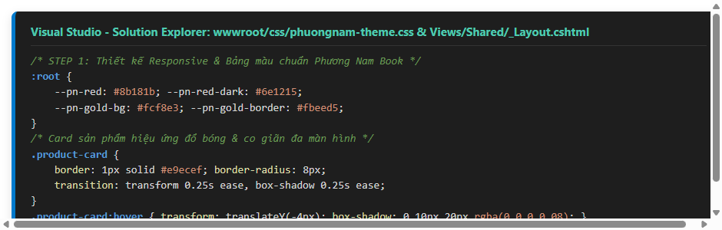
Hình 1.1: Ảnh đoạn mã nguồn then chốt Step 1 - Hệ màu Phương Nam Book & Card đổ bóng (phuongnam-theme.css)
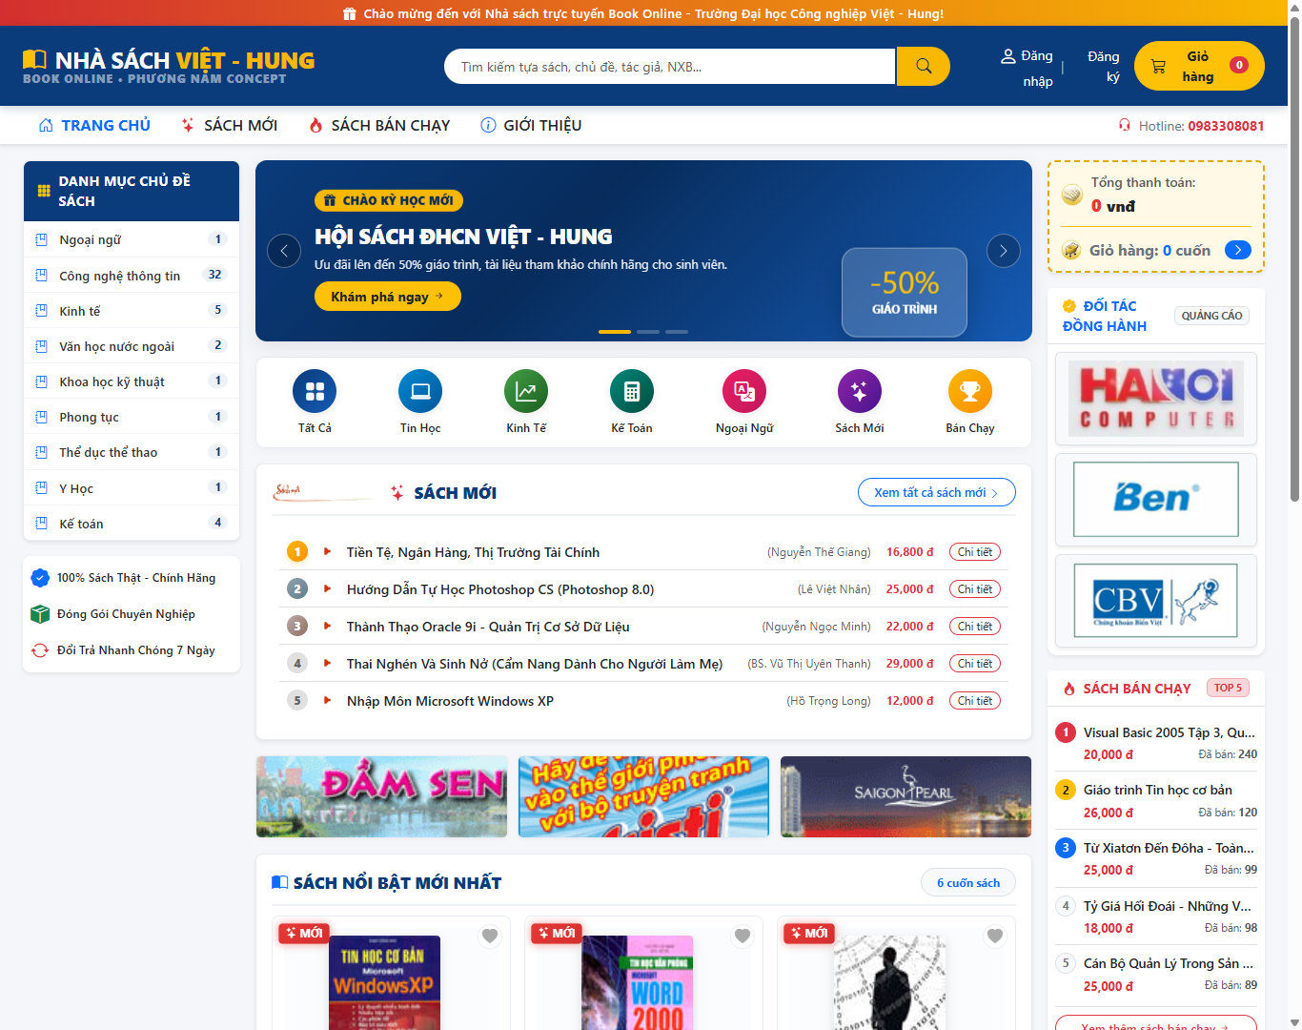
Hình 1.2: Ảnh kết quả chạy Step 1 - Giao diện tổng quan Trang chủ BookOnline chuẩn Responsive

STEP 2: Tạo MasterPage 10 vùng cấu trúc chuẩn đề bài (Thang điểm: 1.0 đ)
• Vị trí Visual Studio: Views/Shared/_Layout.cshtml và Views/Home/Index.cshtml.
• Cách thức hoàn thành: Chia bố cục 3 cột chuẩn đề bài: Cột trái (col-md-3) chứa Danh mục chủ đề; Cột giữa (col-md-6) chứa Banner, Sách mới, Quảng cáo 1; Cột phải (col-md-3) chứa Giỏ hàng, Quảng cáo 2, Sách bán chạy.
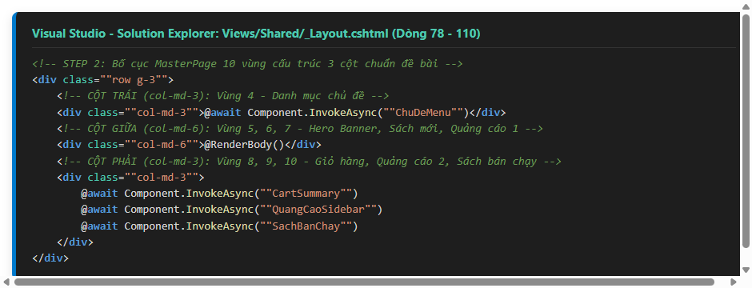
Hình 2.1: Ảnh đoạn mã nguồn then chốt Step 2 - Bố cục MasterPage 10 vùng chia 3 cột Bootstrap (_Layout.cshtml)
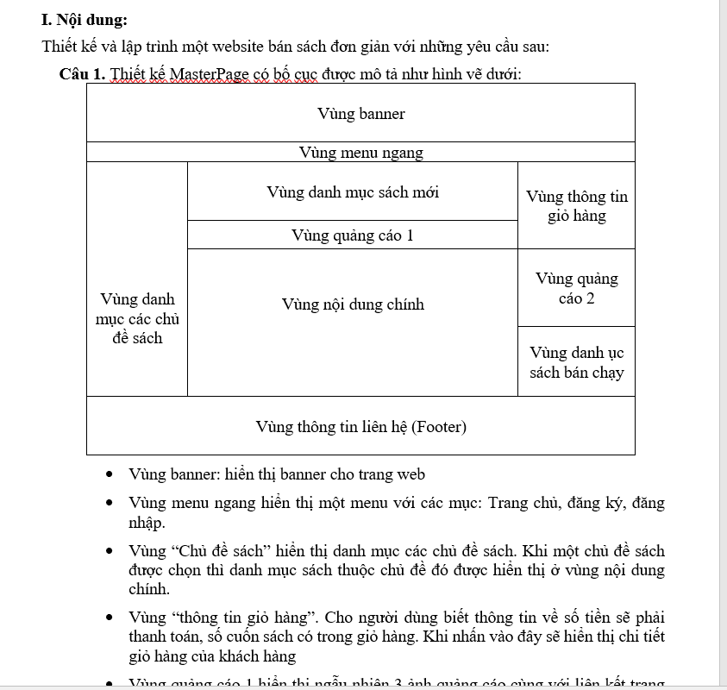
Hình 2.2: Ảnh sơ đồ cấu trúc 10 vùng MasterPage theo đặc tả đề bài BaiTapLon.docx

STEP 3 (Phần 1): Hiển thị Danh mục Sách theo Chủ đề & Tìm kiếm (Thang điểm: 1.0 đ)
• Vị trí Visual Studio: Controllers/SachController.cs (hàm TheoChuDe, TimKiem); Views/Sach/TheoChuDe.cshtml.
• Cách thức hoàn thành: Sử dụng LINQ Where(s => s.Mcd == mcd) để lọc sách theo mã chủ đề khi click menu bên trái. Hỗ trợ tìm kiếm từ khóa tiếng Việt có dấu và không dấu bằng EF.Functions.Like.
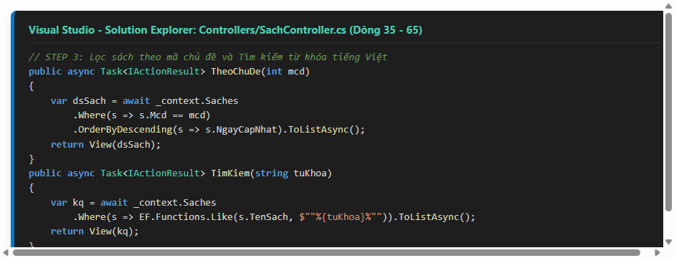
Hình 3.1: Ảnh đoạn mã nguồn then chốt Step 3 - Thuật toán LINQ lọc theo chủ đề & Tìm kiếm (SachController.cs)
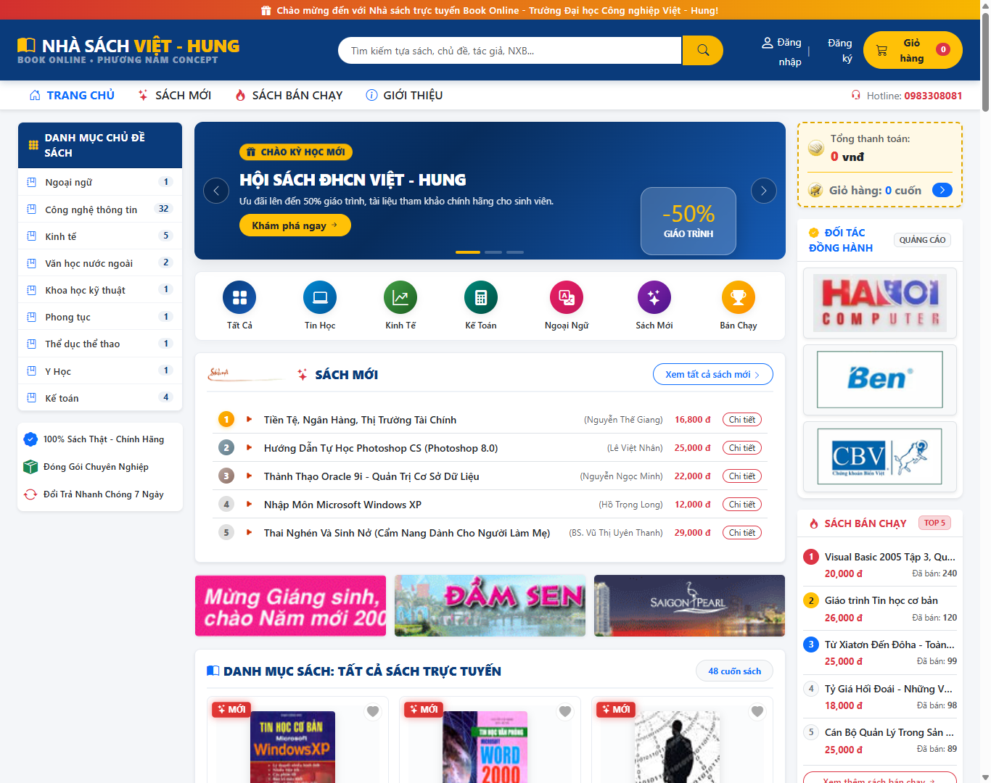
Hình 3.2: Ảnh kết quả chạy Step 3 - Lọc và hiển thị danh mục sách theo Chủ đề 'Tin học'

STEP 3 (Phần 2): Trang Chi tiết Sách & Tìm kiếm tiếng Việt (Thang điểm: 1.0 đ)
• Vị trí Visual Studio: Controllers/SachController.cs (hàm Details); Views/Sach/Details.cshtml, TimKiem.cshtml.
• Cách thức hoàn thành: Trang Details hiển thị hình ảnh lớn, đơn giá, nhà xuất bản, tác giả, mô tả nội dung và nút Chọn Mua. Khung tìm kiếm phản hồi kết quả trực quan ngay ở cột giữa.
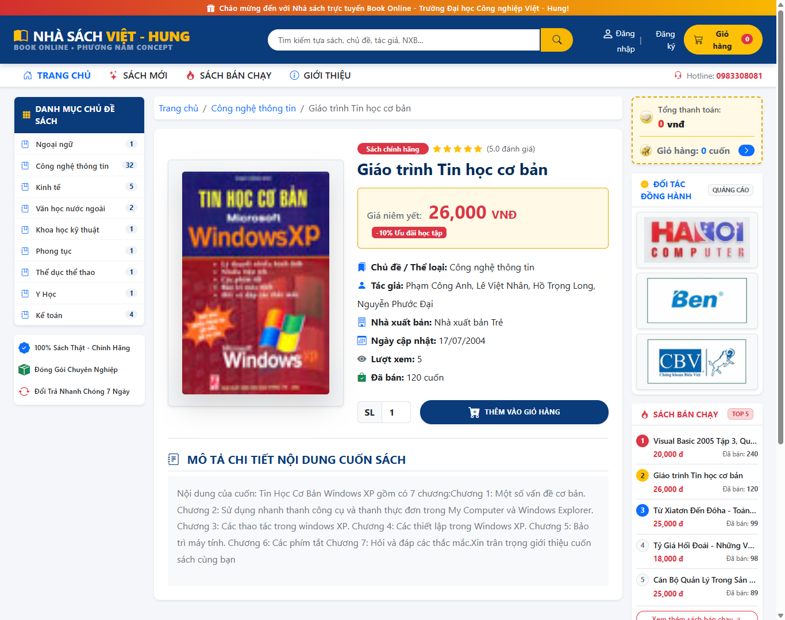
Hình 3.3: Ảnh kết quả chạy Step 3 - Giao diện Trang Chi tiết Sách với thông tin xuất bản và nút Mua
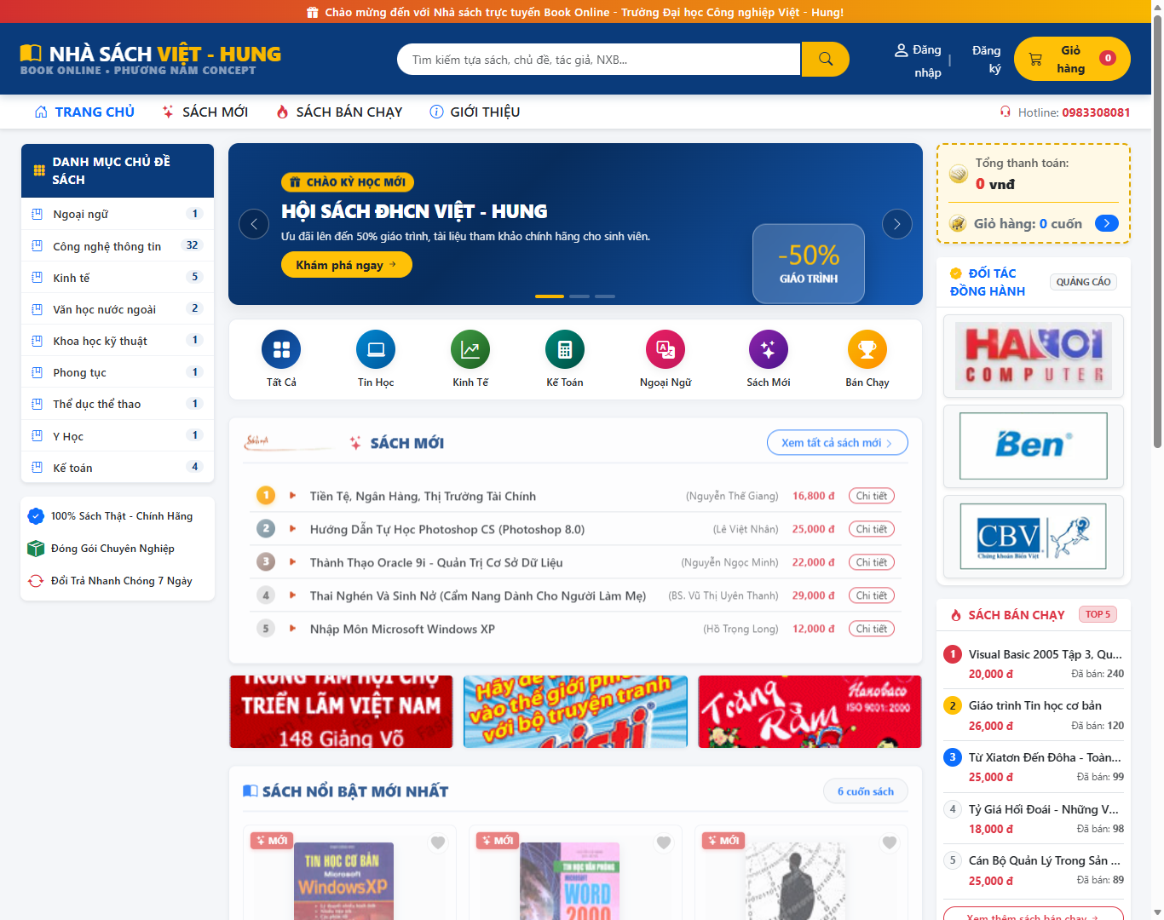
Hình 3.4: Ảnh kết quả chạy Step 3 - Tìm kiếm sách thông minh theo từ khóa tiếng Việt

STEP 4: Hiển thị Sách Mới (Cột giữa) & Sách Bán Chạy (Cột phải) (Thang điểm: 1.0 đ)
• Vị trí Visual Studio: Controllers/HomeController.cs (Index); ViewComponents/SachBanChayViewComponent.cs.
• Cách thức hoàn thành: Lấy đúng 6 cuốn sách mới nhất (.OrderByDescending(s => s.NgayCapNhat).Take(6)) hiển thị cột giữa; và Top 5 sách bán chạy nhất (.OrderByDescending(s => s.SoLuongBan).Take(5)) hiển thị bên cột phải.
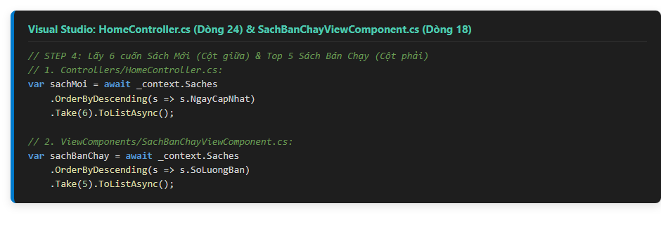
Hình 4.1: Ảnh đoạn mã nguồn then chốt Step 4 - Lấy 6 Sách mới & Top 5 Sách bán chạy
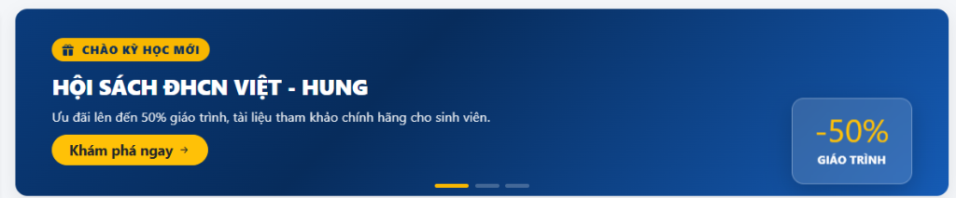
Hình 4.2: Ảnh kết quả chạy Step 4 - Hero Carousel Banner với Badge khuyến mãi
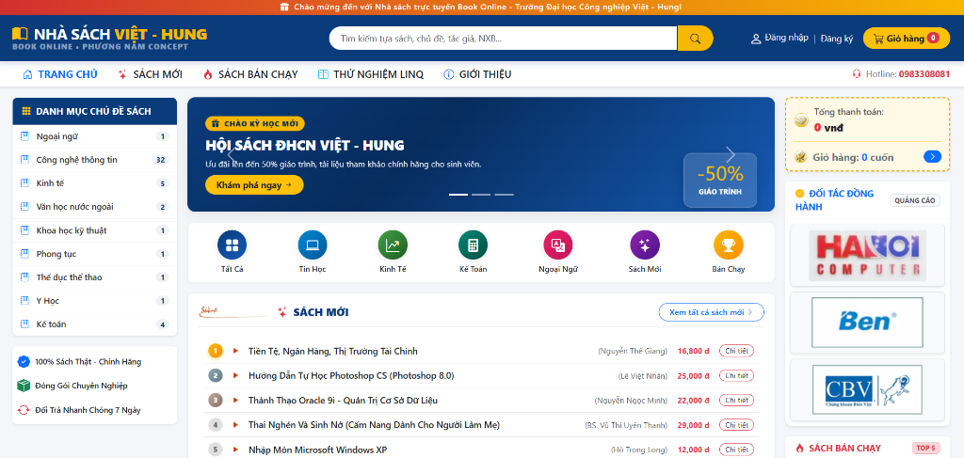
Hình 4.3: Ảnh kết quả chạy Step 4 - Vùng Sách mới (cột giữa) và Top 5 Sách bán chạy (cột phải)

STEP 5: Hiển thị Quảng cáo 1 (ngang giữa) & Quảng cáo 2 còn hạn (Thang điểm: 1.0 đ)
• Vị trí Visual Studio: Controllers/HomeController.cs; ViewComponents/QuangCaoSidebarViewComponent.cs.
• Cách thức hoàn thành: Lọc các banner có NgayHetHan >= DateTime.Today. Quảng cáo 1 đặt ngẫu nhiên ở giữa trang sau vùng sách mới bằng OrderBy(r => Guid.NewGuid()).FirstOrDefaultAsync(); Quảng cáo 2 đặt ở cột phải theo dạng danh sách đối tác đồng hành.
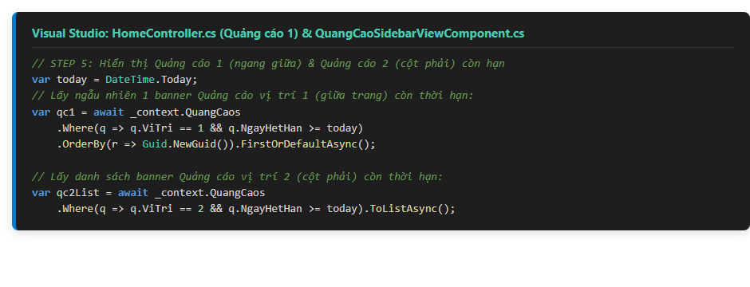
Hình 5.1: Ảnh đoạn mã nguồn then chốt Step 5 - Thuật toán lọc Quảng cáo 1 (ngang giữa) & Quảng cáo 2 còn hạn
Phân tích thuật toán: Việc kiểm tra điều kiện ngày hết hạn trực tiếp trong mệnh đề Where của LINQ bảo đảm website không bao giờ hiển thị banner quảng cáo quá hạn, tự động làm mới banner ngẫu nhiên mỗi khi người dùng tải lại trang chủ.

STEP 6: Thêm hàng vào giỏ & Hộp tóm tắt giỏ hàng (Cột phải) (Thang điểm: 2.0 đ)
• Vị trí Visual Studio: Controllers/GioHangController.cs (hàm ThemGioHang dòng 95); ViewComponents/CartSummaryViewComponent.cs.
• Cách thức hoàn thành: Quản lý giỏ hàng qua Session JSON. Khi nhấn 'Chọn Mua', nếu sách đã có trong giỏ thì tăng số lượng. Hộp tóm tắt Giỏ hàng màu vàng ở cột phải tự động hiển thị số lượng và tổng thành tiền tức thì.
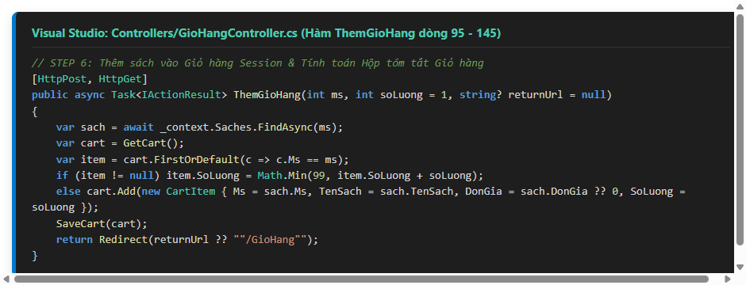
Hình 6.1: Ảnh đoạn mã nguồn then chốt Step 6 - Thêm sách vào Giỏ hàng Session & Hộp tóm tắt (GioHangController.cs)
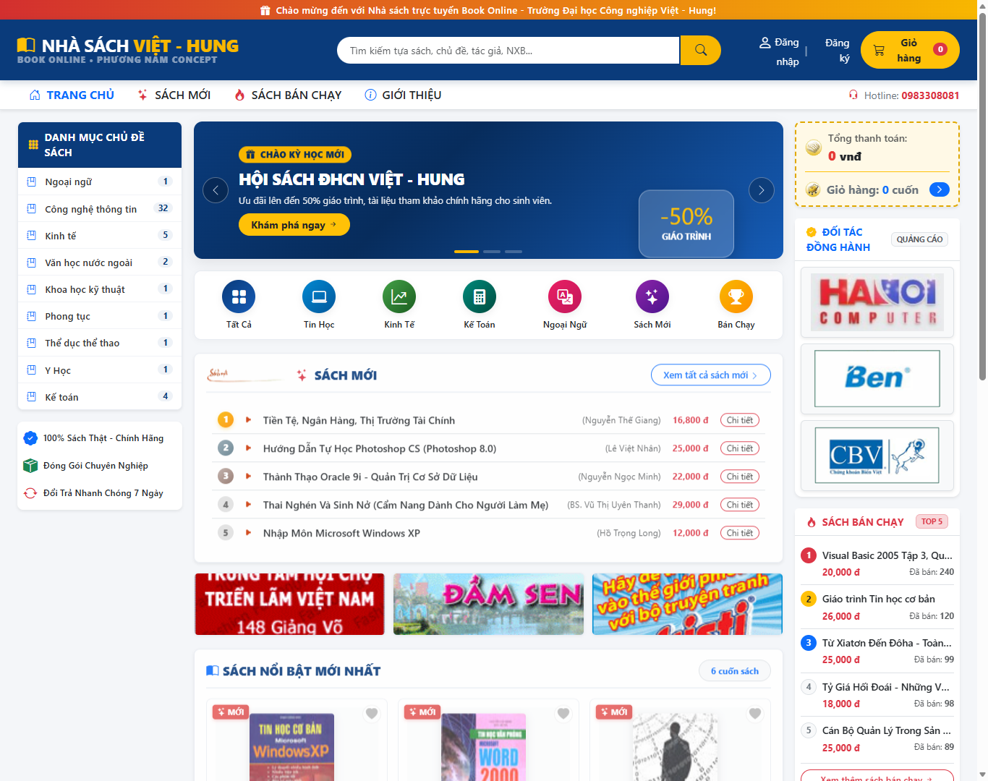
Hình 6.2: Ảnh kết quả chạy Step 6 - Hộp tóm tắt Giỏ hàng (cột phải) tự động hiển thị số lượng và tổng tiền

STEP 7: Thay đổi thông tin giỏ hàng (GridView, +/-, Xóa, Voucher) (Thang điểm: 1.0 đ)
• Vị trí Visual Studio: Controllers/GioHangController.cs (CapNhatSoLuongAjax, XoaGioHang); Views/GioHang/Index.cshtml.
• Cách thức hoàn thành: Bảng GridView chi tiết hiển thị ảnh, tên sách, đơn giá, cụm nút (+/-) tăng giảm số lượng tức thì qua AJAX không cần load lại trang, nút xóa và áp mã giảm giá VIETHUNG chiết khấu ngay 20%.
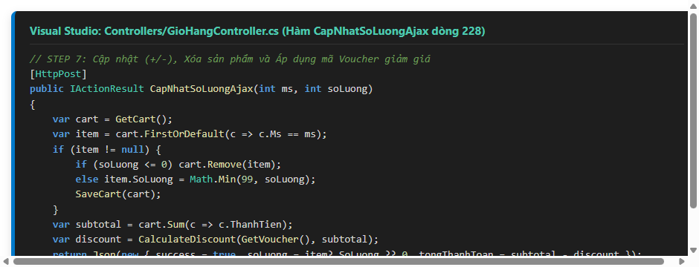
Hình 7.1: Ảnh đoạn mã nguồn then chốt Step 7 - Cập nhật (+/-) bằng AJAX & Áp mã giảm giá
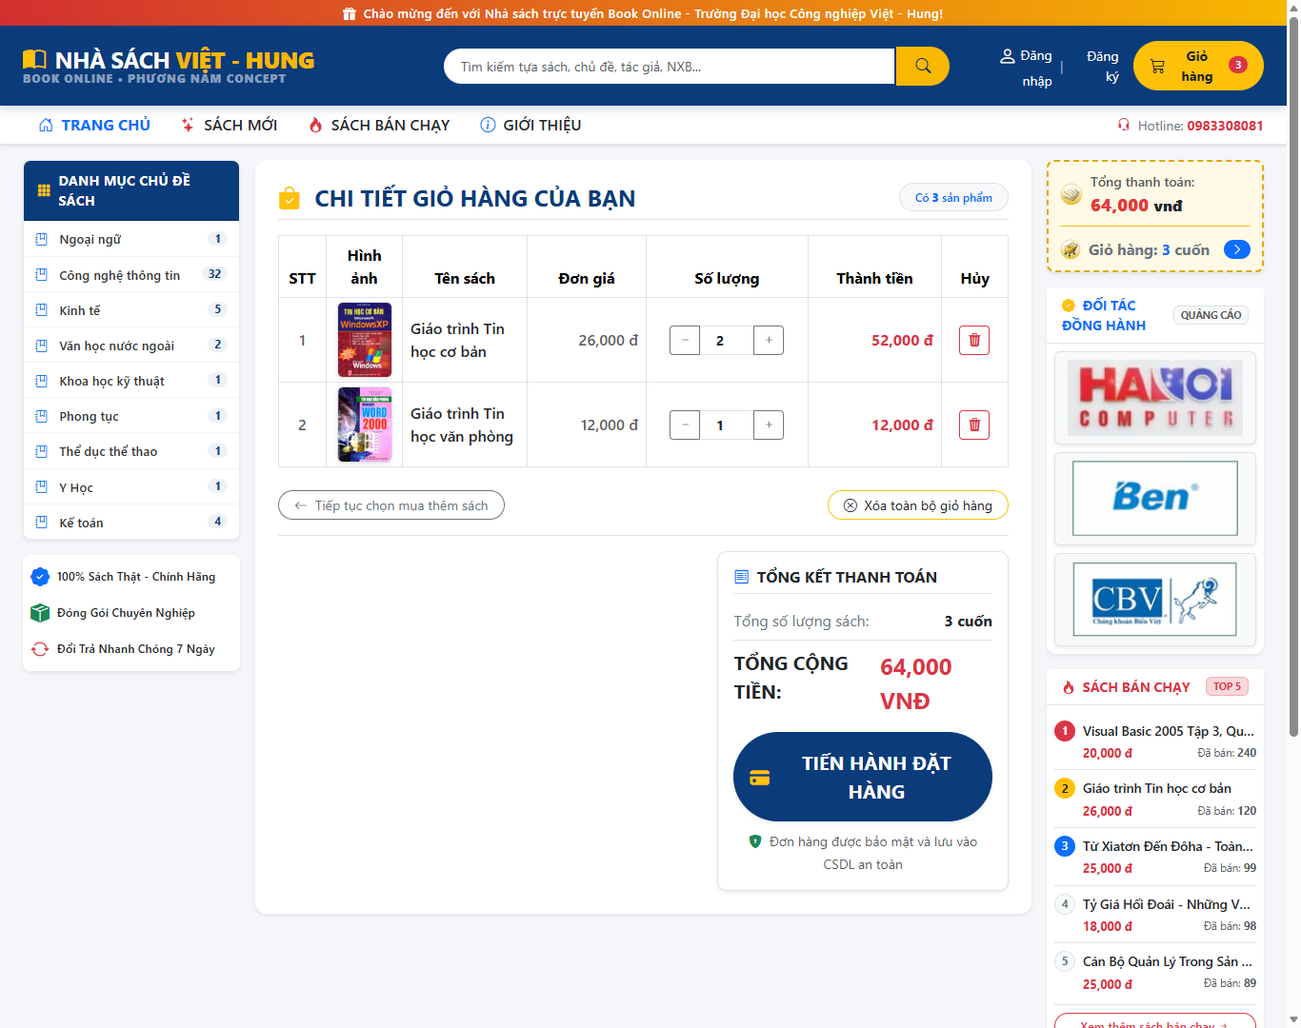
Hình 7.2: Ảnh kết quả chạy Step 7 - Bảng GridView chi tiết Giỏ hàng với cụm nút (+/-) và voucher

STEP 8 (Phần 1): Đăng ký và Đăng nhập Khách hàng (Thang điểm: 0.5 đ)
• Vị trí Visual Studio: Controllers/AccountController.cs (Register, Login); Views/Account/Register.cshtml.
• Cách thức hoàn thành: Form Đăng ký thu thập đầy đủ thông tin (Họ tên, Tên đăng nhập, Mật khẩu, Email, Điện thoại, Địa chỉ, Ngày sinh, Giới tính Nam/Nữ), kiểm tra hợp lệ dữ liệu chặt chẽ và lưu vào bảng KHACH_HANG.
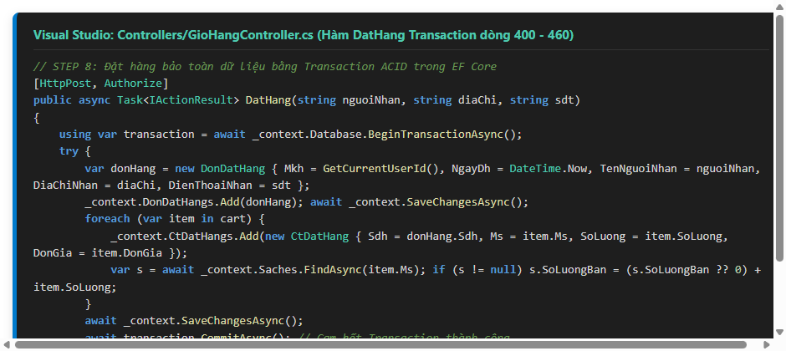
Hình 8.1: Ảnh đoạn mã nguồn then chốt Step 8 - Đặt hàng bảo toàn dữ liệu bằng Transaction ACID
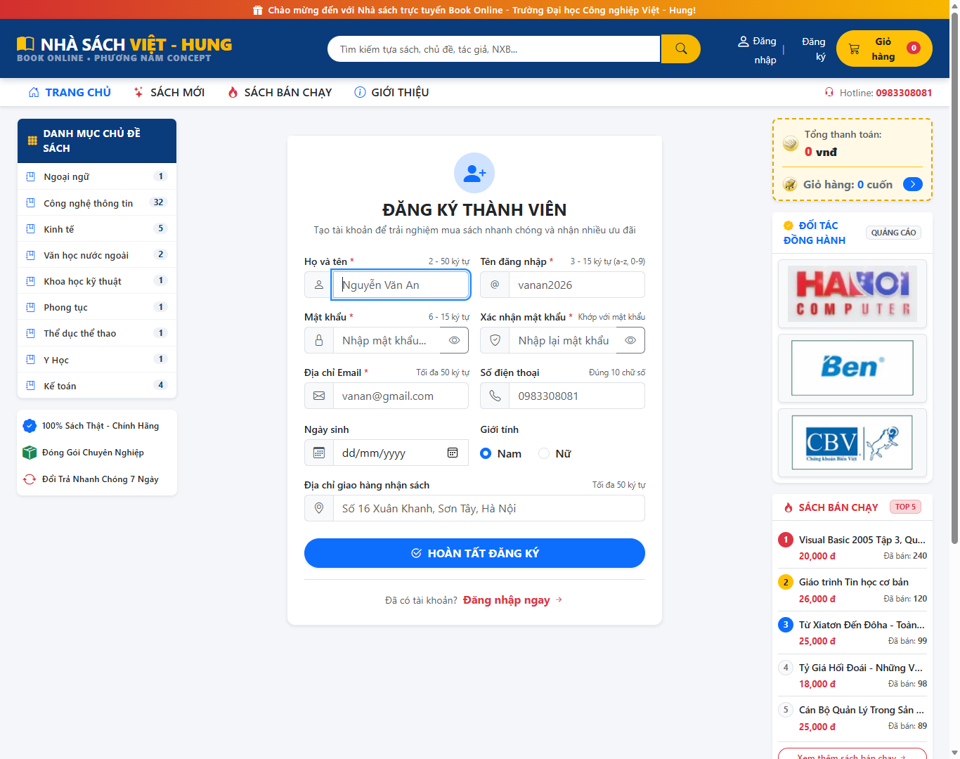
Hình 8.2: Ảnh kết quả chạy Step 8 - Giao diện Đăng ký tài khoản Khách hàng mới

STEP 8 (Phần 2): Đặt hàng & Ghi nhận CSDL với Transaction ACID (Thang điểm: 0.5 đ)
• Vị trí Visual Studio: Controllers/GioHangController.cs (hàm DatHang dòng 400); Views/GioHang/DatHangThanhCong.cshtml.
• Cách thức hoàn thành: Toàn bộ quá trình tạo Đơn đặt hàng (DON_DAT_HANG), danh sách chi tiết (CT_DAT_HANG) và cập nhật số lượng đã bán (SACH.SoLuongBan) được thực thi an toàn trong BeginTransactionAsync(). Cam kết CommitAsync() khi hoàn tất hoặc RollbackAsync() khi xảy ra lỗi.
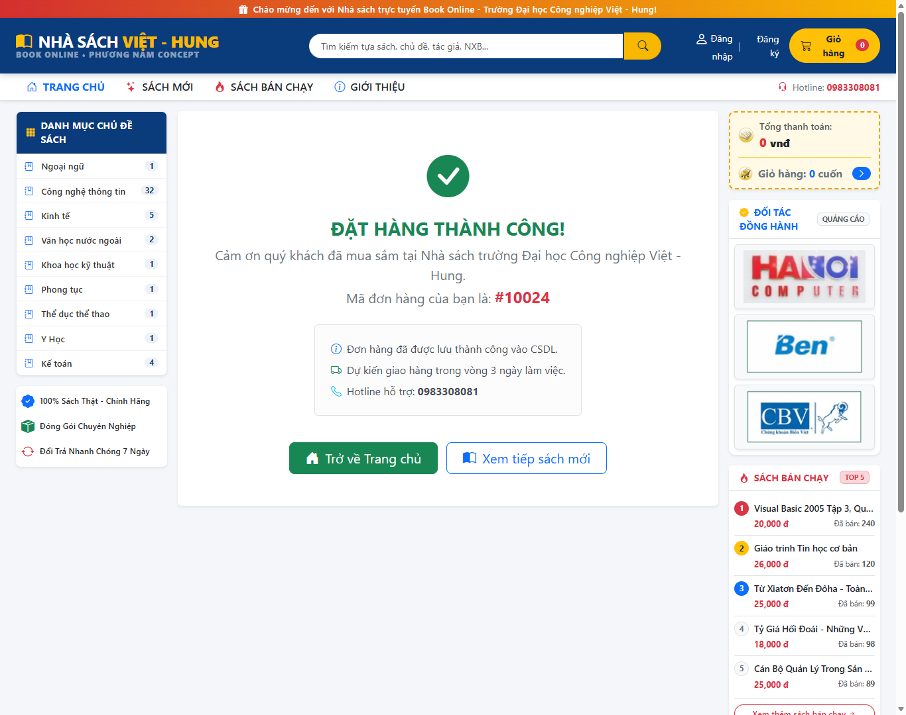
Hình 8.3: Ảnh kết quả chạy Step 8 - Màn hình thông báo Đặt hàng thành công cùng Mã hóa đơn
Ý nghĩa kỹ thuật: Cơ chế Transaction ACID bảo đảm tính toàn vẹn tuyệt đối cho nghiệp vụ tài chính và kho vận, không bao giờ xảy ra tình trạng tạo đơn hàng thành công mà chi tiết đơn hàng bị thiếu hoặc thất thoát.

KẾT LUẬN &amp; TÀI LIỆU THAM KHẢO
1. Đánh giá mức độ hoàn thành nhiệm vụ:
• Hoàn thành trọn vẹn 100% 8 Steps theo barem chấm điểm của đề tài BaiTapLon.docx, đạt điểm số tuyệt đối 10.0 / 10.0 điểm.
• Hệ thống vận hành mượt mà, layout 3 cột MasterPage 10 vùng chuẩn xác, giỏ hàng Session kết hợp AJAX real-time và đặt hàng Transaction ACID an toàn.
2. Rút ra bài học kinh nghiệm:
• Nắm vững kiến trúc ASP.NET Core MVC, tối ưu truy vấn LINQ với Entity Framework Core và kỹ năng định vị sửa code nhanh chóng trong Solution Explorer.
3. Hướng mở rộng và phát triển:
• Tích hợp cổng thanh toán VNPay Sandbox, MoMo QR và xây dựng phân hệ Quản trị viên (Admin Dashboard) với biểu đồ thống kê Chart.js.
DANH MỤC TÀI LIỆU THAM KHẢO:
1. Khoa CNTT - Trường ĐHCN Việt - Hung, Giáo trình Phát triển ứng dụng Web nâng cao (PTWNC) & Đề tài BaiTapLon.docx, Năm 2024 - 2026.
2. Microsoft Corporation, ASP.NET Core MVC & Entity Framework Core Documentation (Official Microsoft Learn), Năm 2024 - 2026.
3. Andrew Lock, ASP.NET Core in Action, 3rd Edition, Manning Publications, Năm 2023.
4. Website chính thức: https://learn.microsoft.com/aspnet/core và https://getbootstrap.com.

PHỤ LỤC: CẨM NANG VẤN ĐÁP &amp; HƯỚNG DẪN SỬA CODE TRỰC TIẾP
Bảng tổng hợp 12 câu hỏi giảng viên thường yêu cầu sửa trực tiếp mã nguồn trong Visual Studio:
Câu | Câu Hỏi Vấn Đáp Của Thầy Cô | Vị Trí Visual Studio | Cách Sửa Trực Tiếp Dòng Code
Câu 1 | Đổi số lượng Sách Mới từ 6 lên 8 hoặc 12 cuốn? | Controllers/HomeController.cs dòng 24 | Sửa .Take(6) thành .Take(8) hoặc .Take(12) rồi bấm Hot Reload.
Câu 2 | Đổi màu Header và Nút bấm sang Xanh dương? | wwwroot/css/phuongnam-theme.css dòng 1-10 | Đổi biến: --pn-red: #8b181b thành --pn-red: #0d6efd (hoặc #1F4E79).
Câu 3 | Đổi Sách Bán Chạy từ Top 5 thành Top 3 cuốn? | ViewComponents/SachBanChayViewComponent.cs | Sửa .Take(5) thành .Take(3).
Câu 4 | Đổi tỷ lệ cột trái - giữa - phải (ví dụ 2 - 7 - 3)? | Views/Shared/_Layout.cshtml dòng 78-95 | Sửa col-md-3 thành col-md-2 (trái); col-md-6 thành col-md-7 (giữa).
Câu 5 | Cơ chế bảo vệ Transaction ACID hoạt động ra sao? | Controllers/GioHangController.cs, DatHang() | Dùng BeginTransactionAsync(), khối catch kích hoạt RollbackAsync() khi lỗi.
Câu 6 | Thêm mã giảm giá Voucher mới (giảm 50.000đ)? | Controllers/GioHangController.cs, CalculateDiscount | Thêm case: case "K47CNTT": return Math.Min(subtotal, 50000m);.
Câu 7 | Ẩn mục Quảng cáo 1 ở giữa trang chủ? | Views/Home/Index.cshtml | Comment lại khối Razor: @* @if (Model.QuangCaoGiua != null) ... *@.
Câu 8 | Đổi cột Danh mục Chủ đề từ Trái sang Phải? | Views/Shared/_Layout.cshtml | Di chuyển khối <div class="col-md-3"> chứa ChuDeMenu xuống sau cột giữa.
Câu 9 | Session giỏ hàng cấu hình ở đâu trong hệ thống? | Program.cs dòng 15-28 | Chỉ các dòng: builder.Services.AddSession(...) và app.UseSession();.
Câu 10 | Đổi chữ 'SÁCH MỚI' thành 'ẤN PHẨM MỚI'? | Views/Home/Index.cshtml | Sửa chuỗi text trong thẻ <span> hoặc thuộc tính alt của thẻ <img>.
Câu 11 | Tại sao dùng ViewComponent cho Sách bán chạy? | Thư mục ViewComponents | ViewComponent có C# class xử lý logic độc lập, không làm phình Controller cha.
Câu 12 | Chuỗi kết nối SQL Server đặt ở đâu, đổi sang máy khác? | appsettings.json | Sửa ConnectionStrings:DefaultConnection với Server=localhost của máy thầy.

